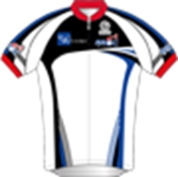

Airport Association Olympique Cycliste de Wissous

MENNECY

- Nom du Club : ………………………………………………………………………………………………………………………………………………………………………………………………………………
- Fédération : FFCT- UFOLEP - FFC - FFGT – FFTRI (rayer la mention inutile)
- Autre (à préciser) : ……………………………………………………………………………………………………………………………………………………………………………………………………
- N° Fédéral Affiliation du club: ………………………………………………………………………………………………………………………………………………………..……………
- CODEP : ...................................................................................................... LIGUE : ........................................................................................................
- Nom du responsable : …………......................................................................................................................................................................................
- Tel : ...................................................................................................................................................................................................................................................
- Chèque libellé à l’ordre de : AAOC– WISSOUS 2014
- Bulletin complété retourner avant le 19 Avril 2014 à :

Alain NEDELEC
39 Rue de la Chesnaie
77176 SAVIGNY LE TEMPLE
Renseignements: 01 73 51 72 27
alain.nedelec@numéricable.fr



